105年度 無邊界大學推動計劃 活動花絮

一、活動名稱：大一自我探索-新視野、新學習-創造屬於自己的自主學習過程

二、活動日期：2016.11.19-11.20

三、活動時間：9:00-17:00

四、活動地點：多容館二樓 諮商小築

五、參與人員：丁乙萱、王思涵、余芷瑜、丁于靖、郭之渝、王念晤、謝亞伶、余姿瑩、陳韋廷、古淑慧、黃芝晴、陳貞云、胡翊軒、吳丞軒、洪晨瑜、朱育宏、劉穎臻、李岱蓉、林若婷、廖君菱、劉芳廷、高鵬、林鈞元、游紹華、顏朋勳、鄭暐瀚、游日舜、莊依寧、周嘉晴、楊郁祥、何姿瑩、林毓庭、張子君、林旭霞、賴以紋、蘇怡樺、錢佩玉、陳昱婷、曾柏碩、洪子強、洪毓庭

六、活動內容：藉由玩、創造的方式，使學生關注當下自身狀態，看見早年學習經驗，將各個生活部分的學習經驗重新認識與理解，破解既有的固化學習模組，讓「我」、「我的特點」、「環境」、「關係」這個元素被看見且具象化，覺察自己所需要的事物，最後整合為可以被提取的經驗或是一種新眼光。

七、活動照片：
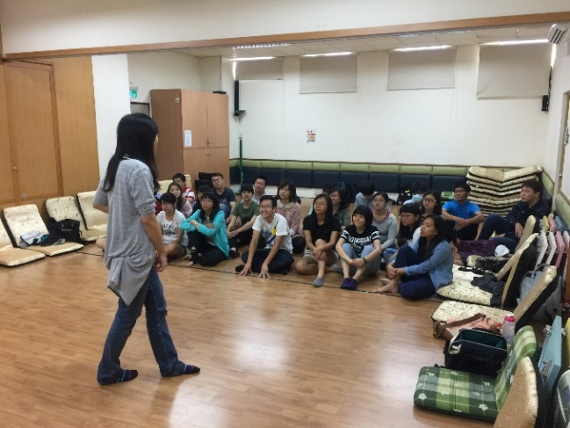 | 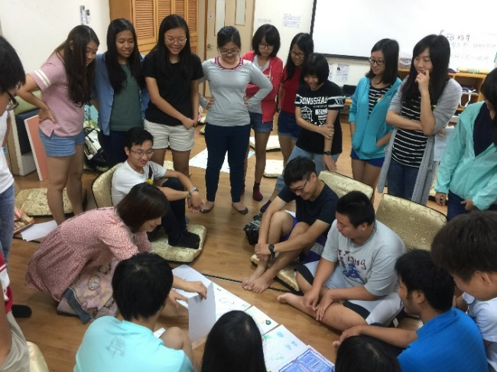
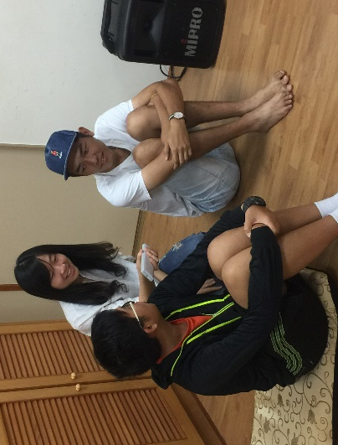 | 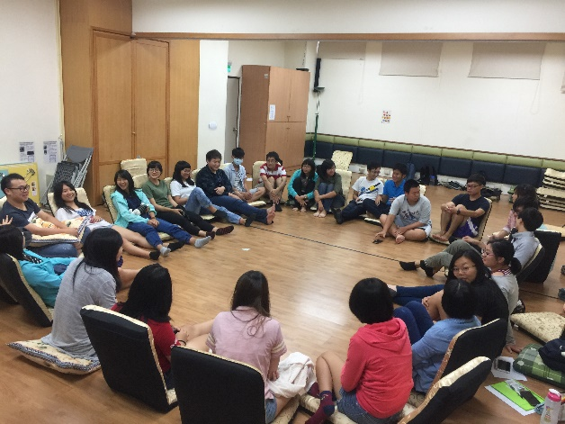
由左至右，由上至下依序為活動說明、小組分享、講師帶領、團體總回饋

